АДМИНИСТРАЦИЯ БОЛЬШЕДОРОХОВСКОГО СЕЛЬСКОГО ПОСЕЛЕНИЯ АСИНОВСКОГО РАЙОНА ТОМСКОЙ ОБЛАСТИ

ПОСТАНОВЛЕНИЕ
12 03.2015 № 17
с. Больше-Дорохово

О внесении изменений в постановление администрации
Большедороховского сельского поселения от 29.07.2013г. № 81
«Об утверждении Правил определения границ и схем границ, прилегающих территорий к некоторым организациям и объектам территорий к некоторым организациям и объектам территорий, на которых не допускается розничная продажа алкогольной продукции в муниципальном образовании «Большедороховское сельское поселение»

С целью приведения нормативного правового акта в соответствие с действующим законодательством

ПОСТАНОВЛЯЮ:
1. Внести в постановление Администрации Большедороховского сельского поселения от 29.07.2013г. № 81 «Об утверждении Правил определения границ и схем границ, прилегающих территорий к некоторым организациям и объектам территорий к некоторым организациям и объектам территорий, на которых не допускается розничная продажа алкогольной продукции в муниципальном образовании «Большедороховское сельское поселение» следующие изменения:
1) в наименовании постановления слова «Правил определения» исключить;
2) в пункте 1 «Правил определения» исключить;
2. Внести в приложение 1 постановления Администрации Большедороховского сельского поселения от 29.07.2013г. № 81 «Об утверждении Правил определения границ и схем границ, прилегающих территорий к некоторым организациям и объектам территорий к некоторым организациям и объектам территорий, на которых не допускается розничная продажа алкогольной продукции в муниципальном образовании «Большедороховское сельское поселение» следующие изменения:
1) в наименовании слова «Правил определения» исключить;
2) пункты 1 и 2 приложения считать утратившим силу;
3) в пункте 3 приложения слова «в настоящих правилах» заменить словами «в настоящем приложении»;
4) в пункте 4 приложения слова «в настоящих правил» заменить словами «в настоящего приложения»;
5) в пункте 8 приложения слова «в настоящих правил» заменить словами «в настоящего приложения».
3. Настоящее постановление подлежит официальному опубликованию и размещению на официальном сайте Большедороховского сельского поселения в информационно-телекоммуникационной сети «Интернет».
4. Настоящее постановление вступает в силу со дня его официального опубликования.
5. Контроль за исполнением настоящего постановления оставляю за собой.

Глава сельского поселения
(Глава администрации) В П. Овсянников

Актуальная редакция
АДМИНИСТРАЦИЯ БОЛЬШЕДОРОХОВСКОГО СЕЛЬСКОГО ПОСЕЛЕНИЯ АСИНОВСКОГО РАЙОНА ТОМСКОЙ ОБЛАСТИ
ПОСТАНОВЛЕНИЕ
29.07.2013 № 81
с.Больше-Дорохово
Об утверждении Границ и схем границ прилегающих территорий к некоторым организациям и объектам территорий, на которых не допускается розничная продажа алкогольной продукции в муниципальном образовании «Большедороховское сельское поселение»

В соответствии со статьей 16 Федерального от 22.11.1995 года № 171-ФЗ «О государственном регулировании производства и оборота этилового спирта, алкогольной и спиртосодержащей продукции и об ограничении потребления (распития) алкогольной продукции», с постановлением Правительства Российской Федерации от 27. 12. 2012 года № 1425 «Об определении органами государственной власти субъектов Российской Федерации мест массового скопления граждан и мест нахождения источников повышенной опасности, в которых не допускается розничная продажа алкогольной продукции, а также определение органами местного самоуправления границ прилегающих к некоторым организациям и объектам территорий, на которых не допускается розничная продажа алкогольной продукции»; на основании Статьи 3 Закона Томской области от 05. 05.2012 года № 48-ОЗ «Об установлении на территории Томской области дополнительных ограничений времени и мест розничной продажи алкогольной продукции»,

ПОСТАНОВЛЯЮ:
- Утвердить прилагаемые границы прилегающих территорий к некоторым организациям и объектам территорий, на которых не допускается розничная продажа алкогольной продукции в муниципальном образовании «Большедороховское сельское поселение» (Приложение1).
- Утвердить схемы границ прилегающих территорий к некоторым организациям, на которых не допускается розничная продажа алкогольной продукции в муниципальном образовании «Большедороховское сельское поселение» (Приложение 2).
- Настоящее постановление подлежит опубликованию (обнародованию) в установленном порядке и размещению на сайте Администрации Большедороховского сельского поселения.
- Настоящее постановление вступает в силу с момента его официального
опубликования (обнародования).
- Контроль по исполнению постановления возложить на специалиста 1 категории по работе с населением Хаданову Т.В.

Глава Большедороховского сельского поселения В.В.Казарин

Приложение 1
к постановлению администрации
Большедороховского сельского поселения
от 29.07.2013 № 81

ГРАНИЦЫ ПРИЛЕГАЮЩИХ ТЕРРИТОРИЙ К НЕКОТОРЫМ ОРГАНИЗАЦИЯМ И ОБЪЕКТАМ ТЕРРИТОРИЙ, НА КОТОРЫХ НЕ ДОПУСКАЕТСЯ РОЗНИЧНАЯ ПРОДАЖА АЛКОГОЛЬНОЙ ПРОДУКЦИИ В МУНИЦИПАЛЬНОМ ОБРАЗОВАНИИ « БОЛЬШЕДОРОХОВСКОЕ СЕЛЬСКОЕ ПОСЕЛЕНИЕ»
3. В настоящем Приложении используются следующие понятия:
а) "детские организации" - организации, осуществляющие деятельность по дошкольному и начальному общему образованию (по Общероссийскому классификатору видов экономической деятельности код 80.1, кроме кода 80.10.3);
б) "обособленная территория" - территория, границы которой обозначены ограждением (объектами искусственного происхождения), прилегающая к зданию (строению, сооружению), в котором расположены организации и (или) объекты, указанные в пункте 2 настоящих Правил;
в) "образовательные организации" - организации, определенные в соответствии с Законом Российской Федерации "Об образовании" и имеющие лицензию на осуществление образовательной деятельности;
г) "стационарный торговый объект" - торговый объект, представляющий собой здание или часть здания, строение или часть строения, прочно связанные фундаментом такого здания, строения с землей и присоединенные к сетям инженерно-технического обеспечения, в котором осуществляется розничная продажа алкогольной продукции.
4. Территория, прилегающая к организациям и объектам, указанным в пункте 2 настоящего Приложения (далее - прилегающая территория), включает обособленную территорию (при наличии таковой), а также территорию, определяемую с учетом конкретных особенностей местности и застройки, примыкающую к границам обособленной территории либо непосредственно к зданию (строению, сооружению), в котором расположены организации и (или) объекты, указанные в пункте 2 настоящего Приложения (далее - дополнительная территория).
5. Дополнительная территория определяется:
а) при наличии обособленной территории - от входа для посетителей на обособленную территорию до входа для посетителей в стационарный торговый объект;
б) при отсутствии обособленной территории - от входа для посетителей в здание (строение, сооружение), в котором расположены организации и (или) объекты, указанные в пункте 2 настоящих Правил, до входа для посетителей в стационарный торговый объект.
6. Минимальное значение расстояния от детских, образовательных, медицинских организаций и объектов спорта до границ прилегающих территорий, на которых не допускается розничная продажа алкогольной продукции составляет 30 метров;
7. Максимальное значение расстояния от детских организаций до границ прилегающих территорий, определяемых органом местного самоуправления, не может превышать минимальное значение указанного расстояния в муниципальном образовании более чем на 30 процентов.
Максимальное значение расстояния от образовательных организаций до границ прилегающих территорий, определяемых органом местного самоуправления, не может превышать минимальное значение указанного расстояния в муниципальном образовании более чем на 30 процентов.
Максимальное значение расстояния от медицинских организаций до границ прилегающих территорий, определяемых органом местного самоуправления, не может превышать минимальное значение указанного расстояния в муниципальном образовании более чем на 30 процентов.
Максимальное значение расстояния от объектов спорта до границ прилегающих территорий, определяемых органом местного самоуправления, не может превышать минимальное значение указанного расстояния в муниципальном образовании более чем на 30 процентов.
Органы местного самоуправления вправе дифференцированно определять границы прилегающих территорий для установления запрета на розничную продажу алкогольной продукции в стационарных торговых объектах и розничную продажу алкогольной продукции при оказании услуг общественного питания.
8. Способ расчета расстояния от организаций и (или) объектов, указанных в пункте 2 настоящего Приложения, до границ прилегающих территорий определяется по кратчайшему расстоянию от организаций и (или) объектов, указанных в пункте 2 настоящего Приложения, до границ прилегающих территорий.
9. Администрация Большедороховского сельского поселения не позднее 1 месяца со дня решения об определении границ прилегающих территорий направляет информацию о принятых решениях в орган исполнительной власти, осуществляющий лицензирование розничной продажи алкогольной продукции.

Приложение 2 к постановлению
Администрации Большедороховского
сельского поселения
от 29.07.2013 № 81

СПИСОК
организаций и объектов, на прилегающей территории к которым
не допускается розничная продажа алкогольной продукции

Категория организации, объекта* | Наименование организации или объекта | Адрес нахождения организации или объекта | Наличие обособленной территории
Образовательные организации | МБОУ-СОШ с.Больше-Дорохово | с.Больше-Дорохово, ул. Сибирская, 71 | да
Детские организации | ГДО МБОУ-СОШ с.Больше-Дорохово | с.Больше-Дорохово ул.Центральная 26 | нет
Медицинские организации | ФАП с.Больше-Дорохово | с.Больше-Дорохово ул.Центральная 26 | нет
 | ФАП д.Победа | д.Победа, ул. Советская 31 | да
 | ФАП д.Феоктистовка | д.Феоктистовка, ул. имени Волкова, 36 | да
 | ФАП д.Тихомировка | д.Тихомировка, ул. Береговая,36 | нет

Категория организации, объекта* - понятия «детские организации», «образовательные организации», «обособленная территория» используются в значениях, определенных Правилами.

Приложение 2
к постановлению администрации
Большедороховского сельского поселения
от_29.07.2013 г. № 81

СХЕМЫ ГРАНИЦ ПРИЛЕГАЮЩИХ ТЕРРИТОРИЙ К НЕКОТОРЫМ ОРГАНИЗАЦИЯМ, НА КОТОРЫХ НЕ ДОПУСКАЕТСЯ РОЗНИЧНАЯ ПРОДАЖА АЛКОГОЛЬНОЙ ПРОДУКЦИИ В МУНИЦИПАЛЬНОМ ОБРАЗОВАНИИ «БОЛЬШЕДОРОХОВСКОЕ СЕЛЬСКОЕ ПОСЕЛЕНИЕ»
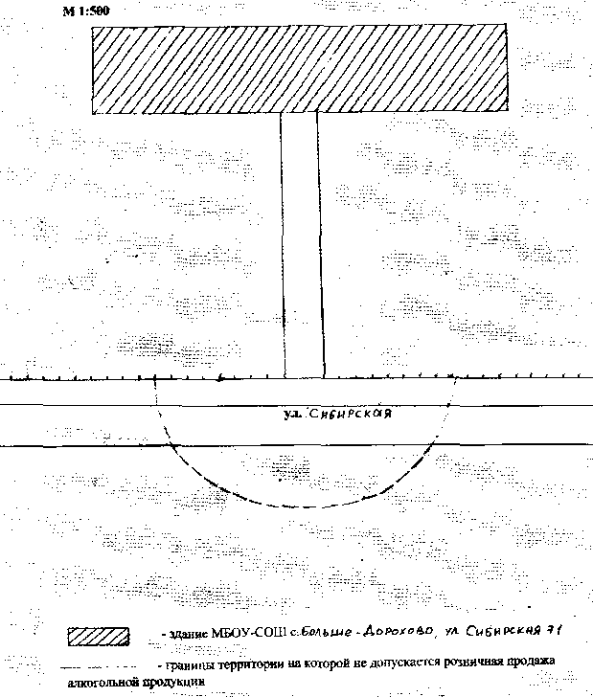
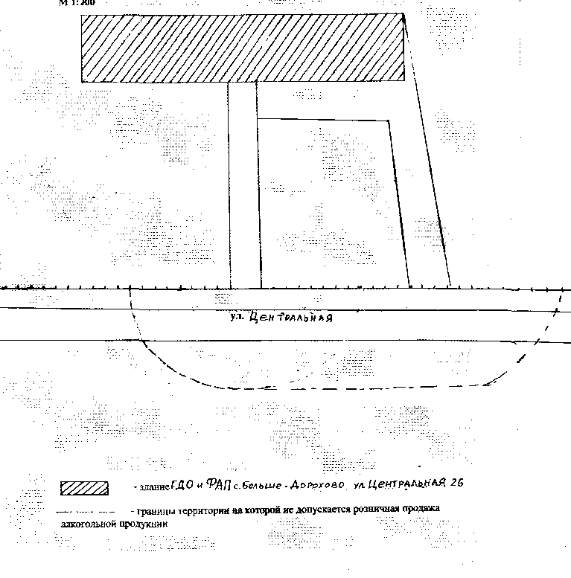

М 1/200
ул. Советская
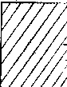 Здание ФАП д. Победа ул. Советская 31
-------------- - границы территории, на которой не допускается розничная продажа алкогольной продукции
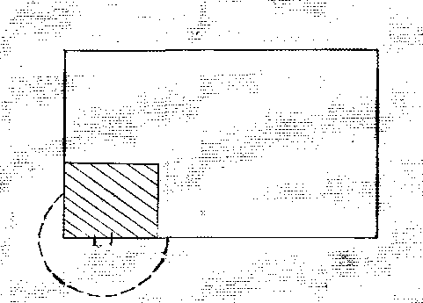

ул. Береговая
Здание ФАП д. Тихомировка ул. Береговая. 36
-------------- - границы территории, на которой не допускается розничная продажа алкогольной продукции

ул. имени Волкова

Здание ФАП д. Феоктистовка, ул. имени Волкова, 36

-------------- - границы территории, на которой не допускается розничная продажа алкогольной продукции

